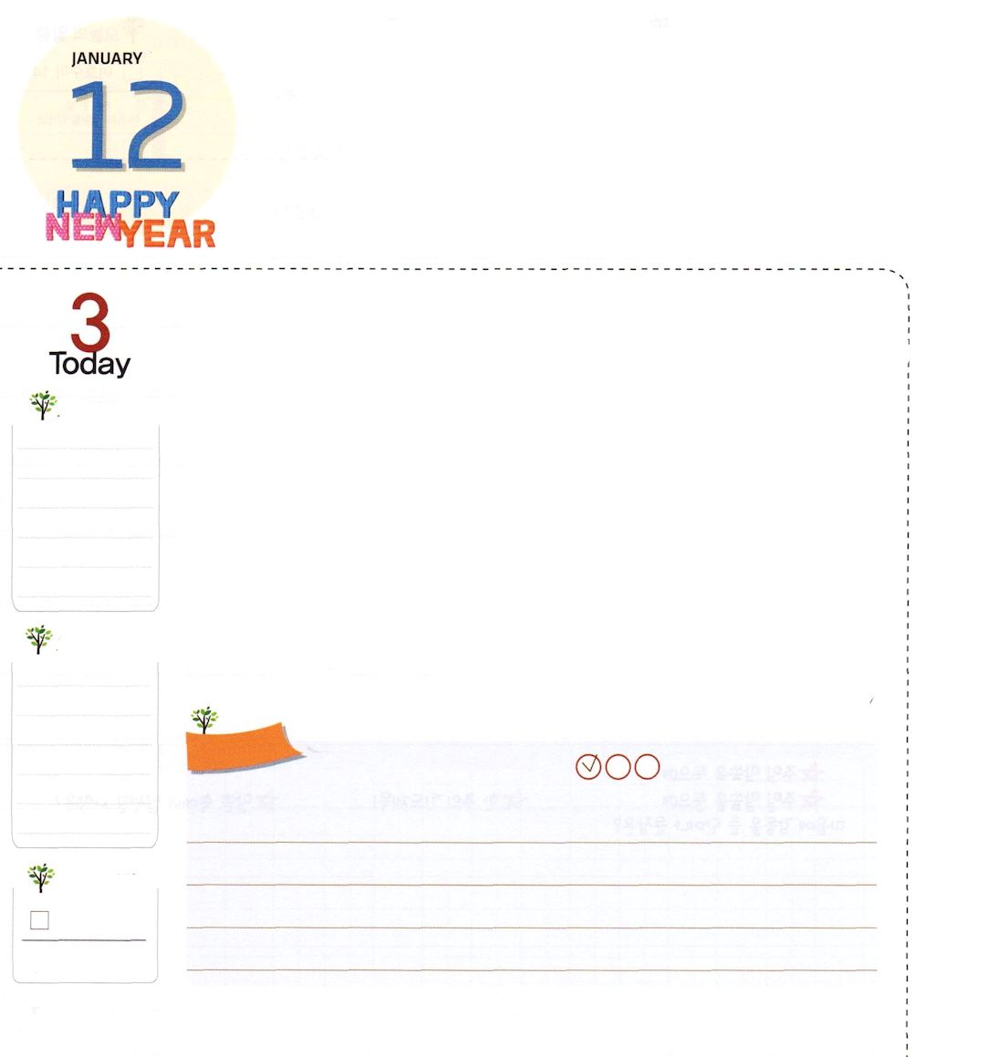
かみの こどもは やくそくを
にぎって いのりましょう

げつようび

ヨハネ15:7～8 あなたがたがわたしにとどまり、わたしのことばがあなたがたにとどまるなら、何でもあなたがたのほしいものを求めなさい。そうすれば、あなたがたのためにそれがかなえられます。あなたがたが多くの実を結び、わたしの弟子となることによって、わたしの父は栄光をお受けになるのです。

なぜ種を土地に植えれば芽が出て、どんどん育って、ふさふさ実を結ぶのでしょうか。種はとても小さいけれど、その中には、将来、大きい木になって実を結ぶことができる生命力が入っているからです。
神様のみことばも生命力を持った種と同じです。みことばの種が私たちの心の畑に根をおろせば、みことばの中にある神様の創造の力が、まるで実を結ぶのと同じように成就します。イエス様は「あなたがたがわたしにとどまり、わたしのことばがあなたがたにとどまるなら、何でもあなたがたのほしいものを求めなさい。そうすれば、あなたがたのためにそれがかなえられます。」とおっしゃられました。今からみことばを私の考え、勉強、友だち、家族、夢、悩み、選択する問題などに適用して、祈りの課題にしてみましょう。そして、祈りの答えを受けるために実践することと、直すポイントが何か考えてみましょう。それから思い出すことを祈りに連結すれば、みことばが成就する答えを30倍、60倍、100倍で受けるようになります。
2014.8.31(インマヌエル教会聖日2部)

でんどう
きょうの
きょうの
いのり
ヨシュア15
きょうの
みことば
いちにち １しょう かみさまの
みことばを よもう！

ていこくいのりに せいこうしたら チェックしよう
もくそうしよう

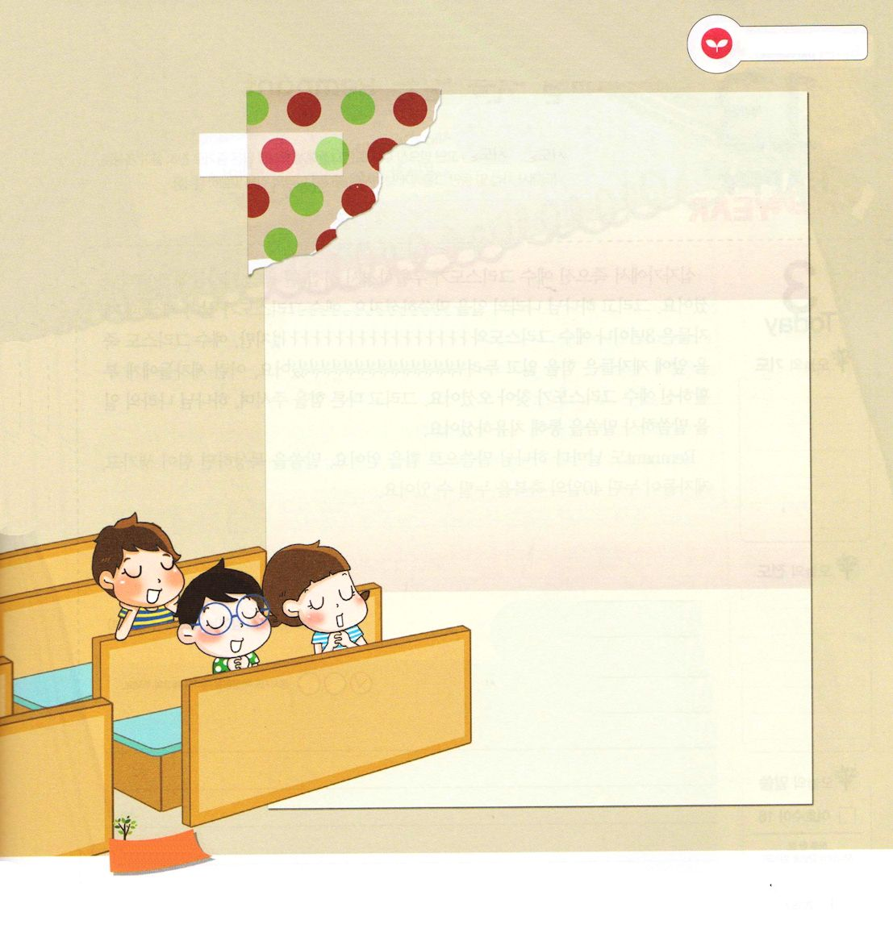
今週に教会で受けた講壇のみことばをもって
適用してみましょう。
祈りの課題

実践すること、なおすポイント（更新）

みことばもって選んで決定する問題

みことばを
てきようしよう

おいのり
しよう
神様！みことばどおりに祈って答えられるようにしてくださって、ありがとうございます。礼拝のときごとに、神様が私にくださる約束のみことばを発見させてください。イエス・キリストのお名前によってお祈りします。アーメン

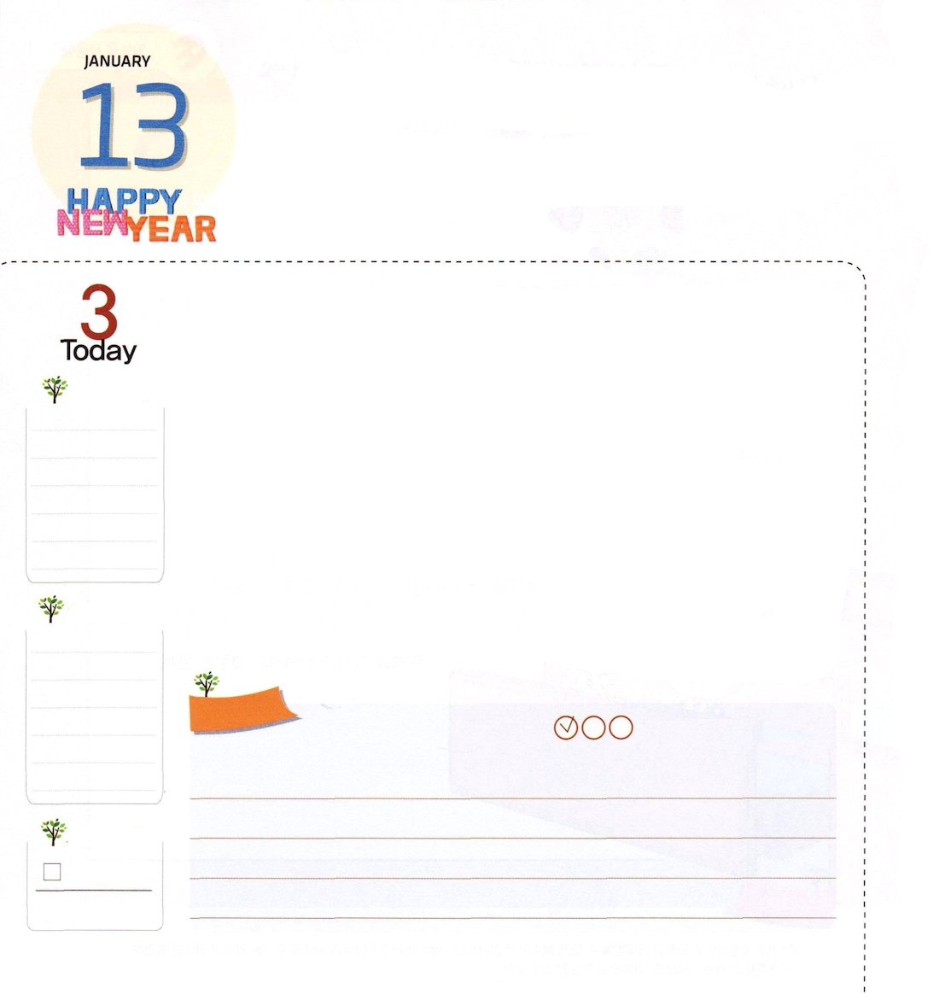
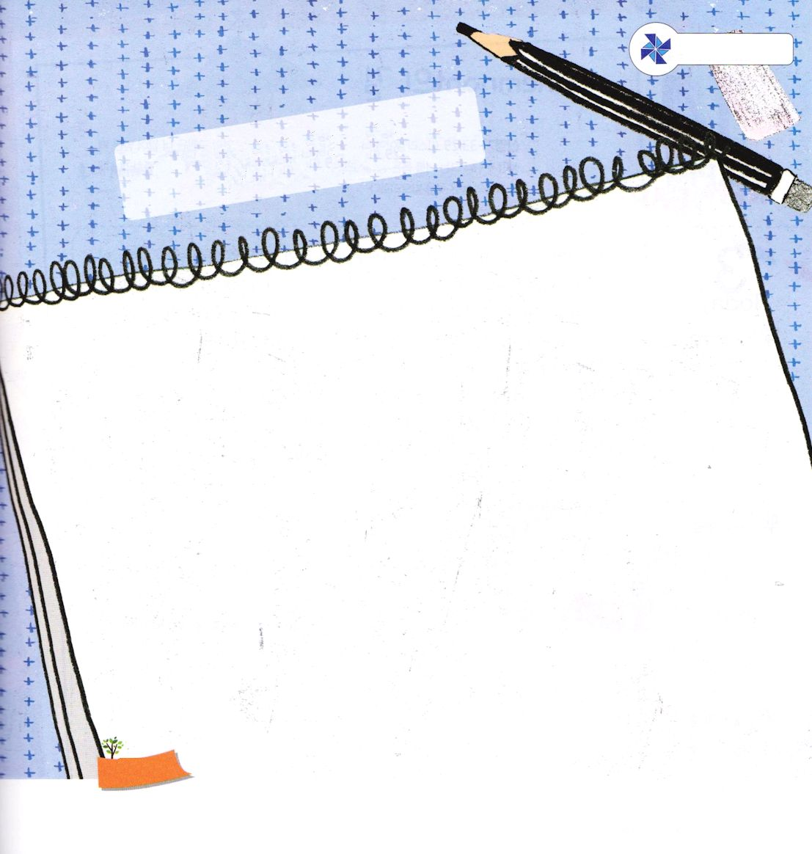
まいにち ちからを うける
レムナント
かようび

使徒1:3 イエスは苦しみを受けた後、四十日の間、彼らに現われて、神の国のことを語り、数多くの確かな証拠をもって、ご自分が生きていることを使徒たちに示された。

十字架で死なれたイエス・キリストが復活して、四十日間、弟子たちに現れてくださいました。そして、神の国のことを語られました。イエス・キリストが生きておられたとき、弟子たちは、3年もイエス・キリストとともにいながら、みことばを聞いていたのですが、イエス・キリストの死の前に、弟子たちは力を失って、恐れながら知らないとまで言うことさえしました。こういう弟子たちに、復活されたイエス・キリストがたずねてこられました。そして、異なる力を与えられながら、神の国のことを語られ、みことばを通していやされました。
レムナントのみなさんも、毎日、神様のみことばで力を受けましょう。みことばを黙想すれば、力が生まれて、弟子たちが味わった40日の祝福を味わうことができます。
2014.9.7(インマヌエル教会聖日1部)

でんどう
きょうの
きょうの
いのり
ヨシュア16
きょうの
みことば
いちにち １しょう かみさまの
みことばを よもう！

ていこくいのりに せいこうしたら チェックしよう
もくそうしよう

たのしく あそぼう

きょう私に力になるみことばかメッセージを
書いて、きれいに飾ろう

おいのり
しよう

父なる神様！弟子たちが40日の間、イエス・キリストのみことばによって力を受けたように、力を与えてくださって、よくない刻印を福音で変えてください。イエス・キリストのお名前によってお祈りします。アーメン

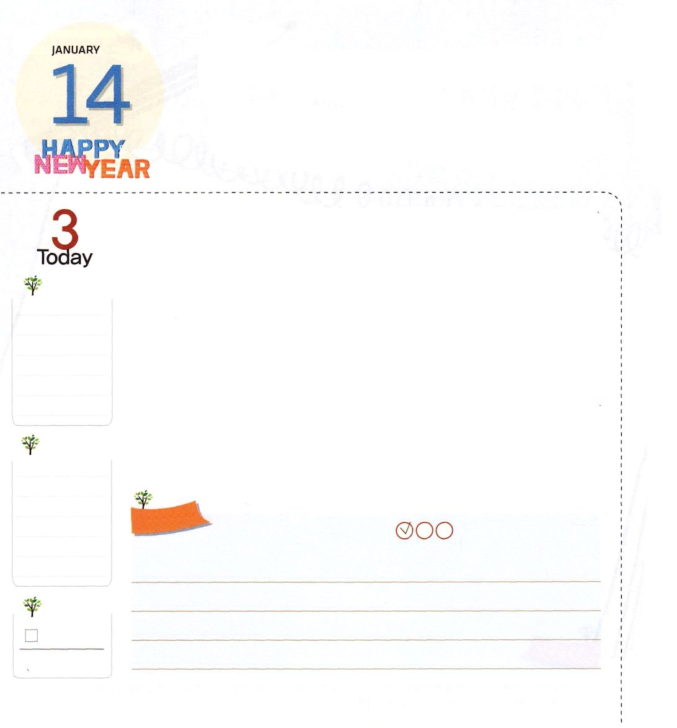
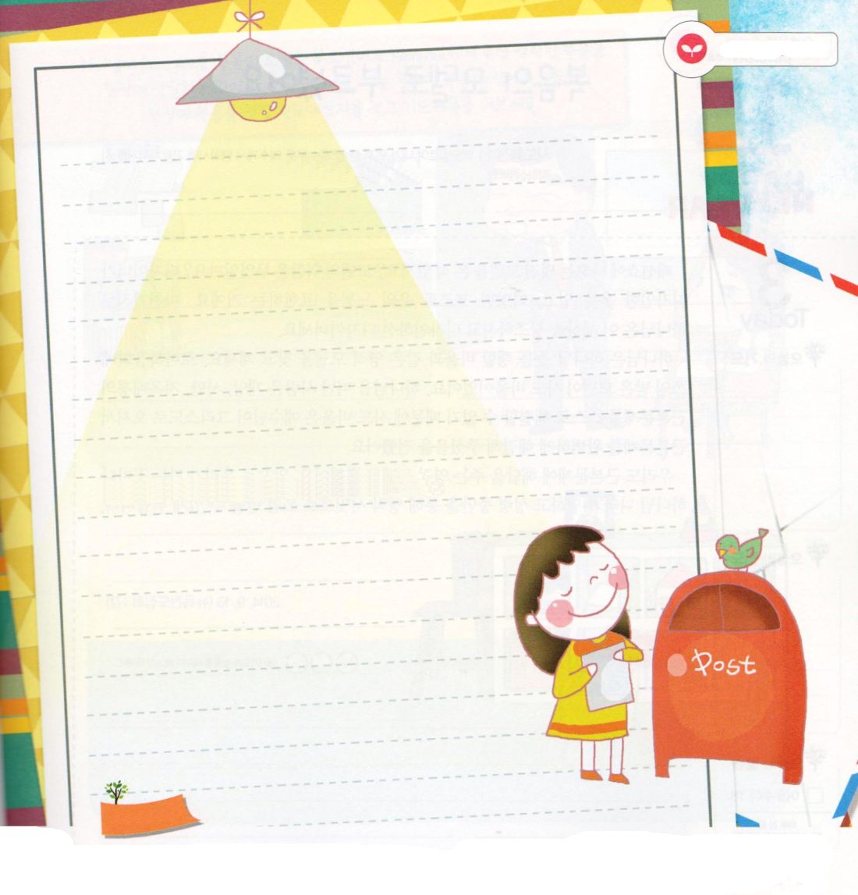
レムナントの みち

すいようび

申命記33:29 しあわせなイスラエルよ。だれがあなたのようであろう。主に救われた民。主はあなたを助ける盾、あなたの勝利の剣。あなたの敵はあなたにへつらい、あなたは彼らの背を踏みつける。

レムナントとは、なんでしょうか。福音で世界を生かす主役、福音のために残った人、どんな問題がきても生き残る人のことを言います。それでは、レムナントが必ず回復しなければならないことはなんでしょうか。カナン征服の主役だった出エジプトした2世が、不信仰を捨てて、ただ契約の箱について行きました。その結果、ヨルダンをわけて、エリコの城壁を倒し、太陽と月を止める奇跡を体験しました。
このように、私たちは不信仰を捨てて、ただみことばに従って信仰の道を歩くのです。その道を歩く奥義は、神様のみことばに従って、聖霊の導きを受けることです。そして、契約成就の力（みことばどおりに祈って答えられる力）を新しく刻印すれば良いのです。
私たちは私一人だけの人生でないという事実を忘れないでください。私たちが行かなければならない道は、福音を伝えるイエス・キリストの証人の道です。
2014.9.7(インマヌエル教会聖日2部)

でんどう
きょうの
きょうの
いのり
ヨシュア17
きょうの
みことば
いちにち １しょう かみさまの
みことばを よもう！

ていこくいのりに せいこうしたら チェックしよう
もくそうしよう

みことばを
てきようしよう

次の世代のレムナントに残したいことばを書こう

レムナントのどんなモデルになりたいか書こう

おいのり
しよう
神様！福音のために残った者、残る者として、不信仰を捨てて、契約の成就の力を刻印して、一度も行ったことがない道をみことばに従って行くように導いてください。イエス・キリストのお名前によってお祈りします。アーメン

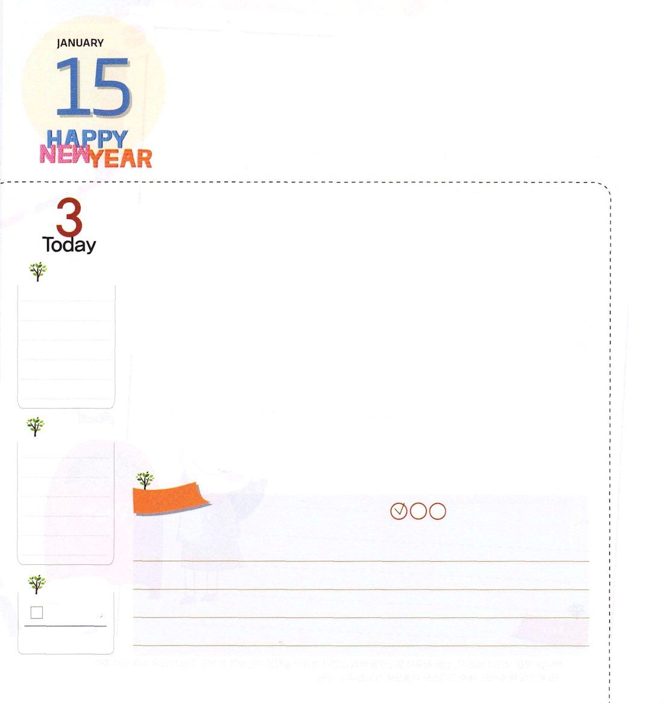
ふくいんの モデルとして
よばれました

もくようび

使徒1:1 テオピロよ。私は前の書で、イエスが行ない始め、教え始められたすべてのことについて書き、

ファッションショーに出てくるすてきなモデルを見たことがありますか。モデルの役割はなんでしょうか。デザイナーがデザインした服を着て、いろいろなポーズで服の感じを表現することです。同じように、神様はこの世を創造してデザインされたデザイナーです。
神様は神様のみこころを行う、パウロのような霊的モデルを探しておられます。ローマ福音化に用いられるモデルが、使徒パウロでした。神様を離れた人は、災い、サタン、地獄の背景の根本問題を自分では解決することができないから、使徒パウロは、イエス様がキリストとして来られて、根本問題を完全に解決してくださったことを伝えました。
私たちも根本問題に解答をあたえる霊的モデルとして選ばれました。これから私たちが行く所ごとに神の国が臨んで、聖霊に満たされることを通して霊的なサミットとして用いられるようになるでしょう。
2014.9.10(ニューヨーク伝道集会1講)

でんどう
きょうの
きょうの
いのり
ヨシュア18
きょうの
みことば
いちにち １しょう かみさまの
みことばを よもう！

ていこくいのりに せいこうしたら チェックしよう
もくそうしよう

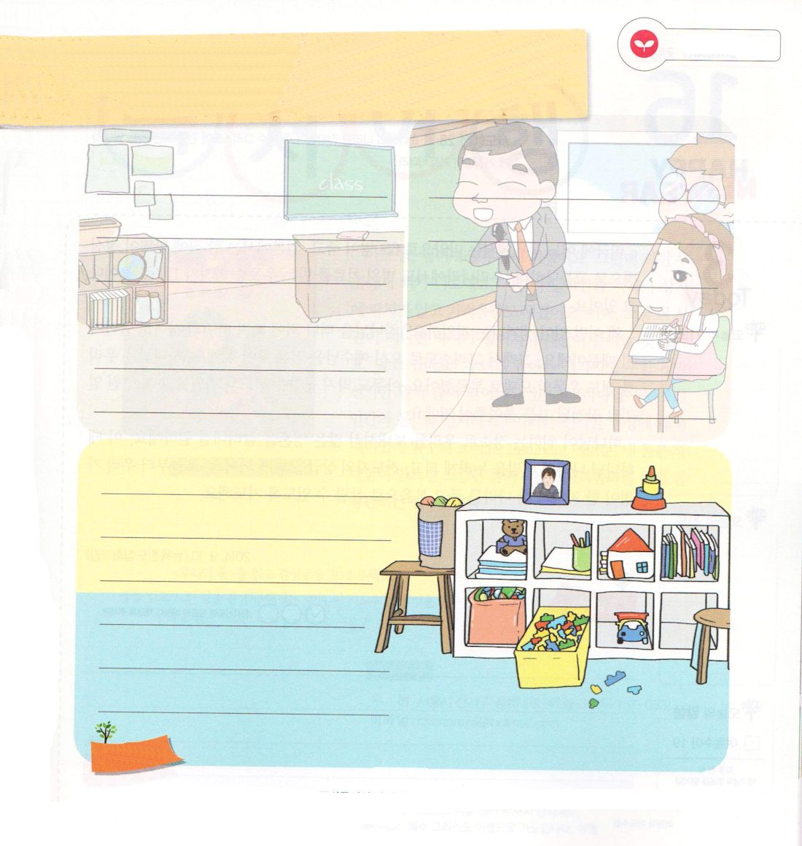
神様がレムナントを福音のモデルとして呼んでくださいました。
レムナントに与えられた正確な福音を現場で伝えることが私のミッションです。行くところに、福音のかおりがするように、現場で福音を伝える伝道対象者を書いて、祈りの課題を書いてみましょう。
みことばを
てきようしよう

おいのり
しよう

父なる神様！私を神の国のモデルとして選んでくださってありがとうございます。自分を自慢するのではなく、福音のモデルになるようにしてください。イエス・キリストのお名前によってお祈りします。アーメン

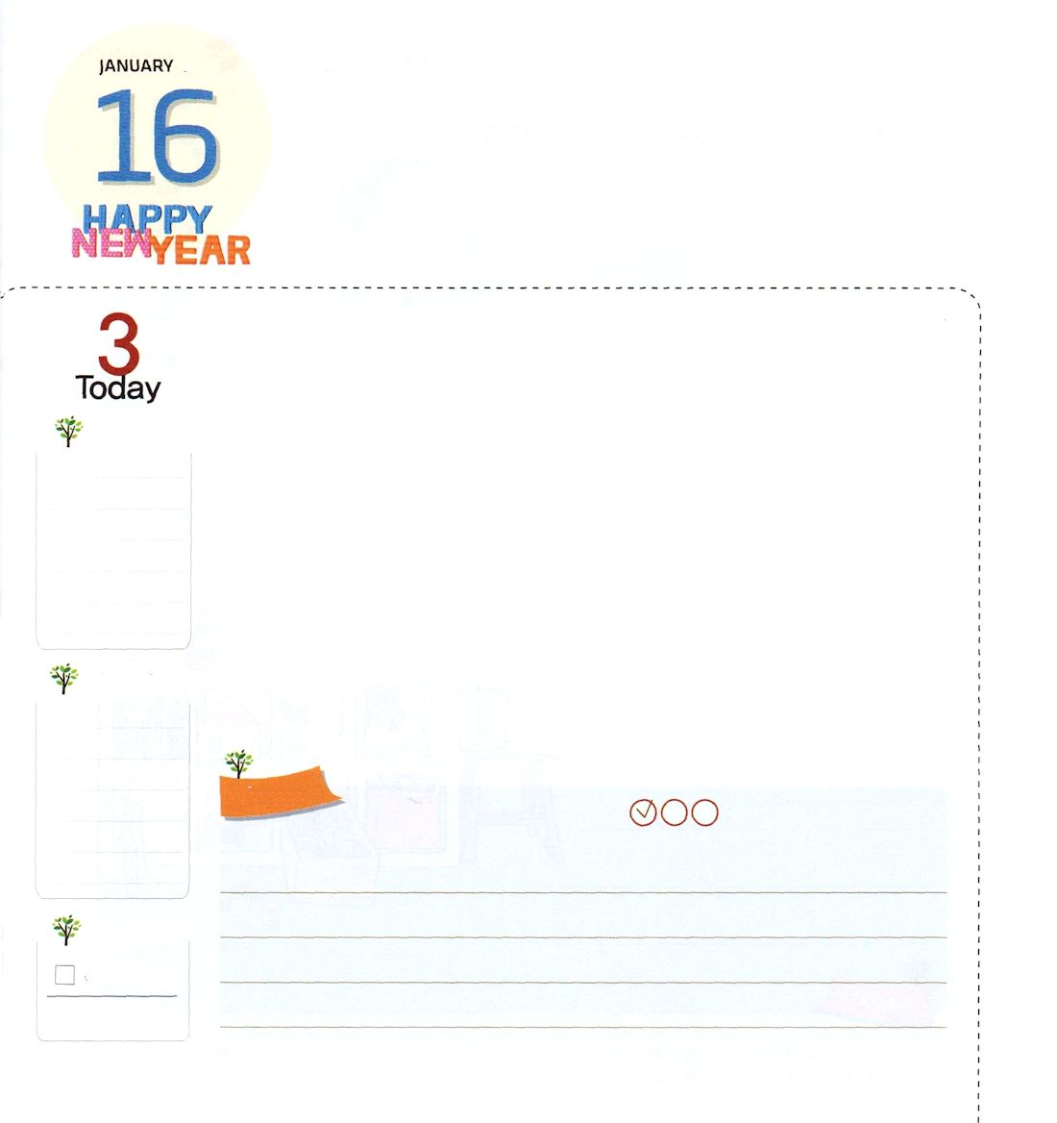
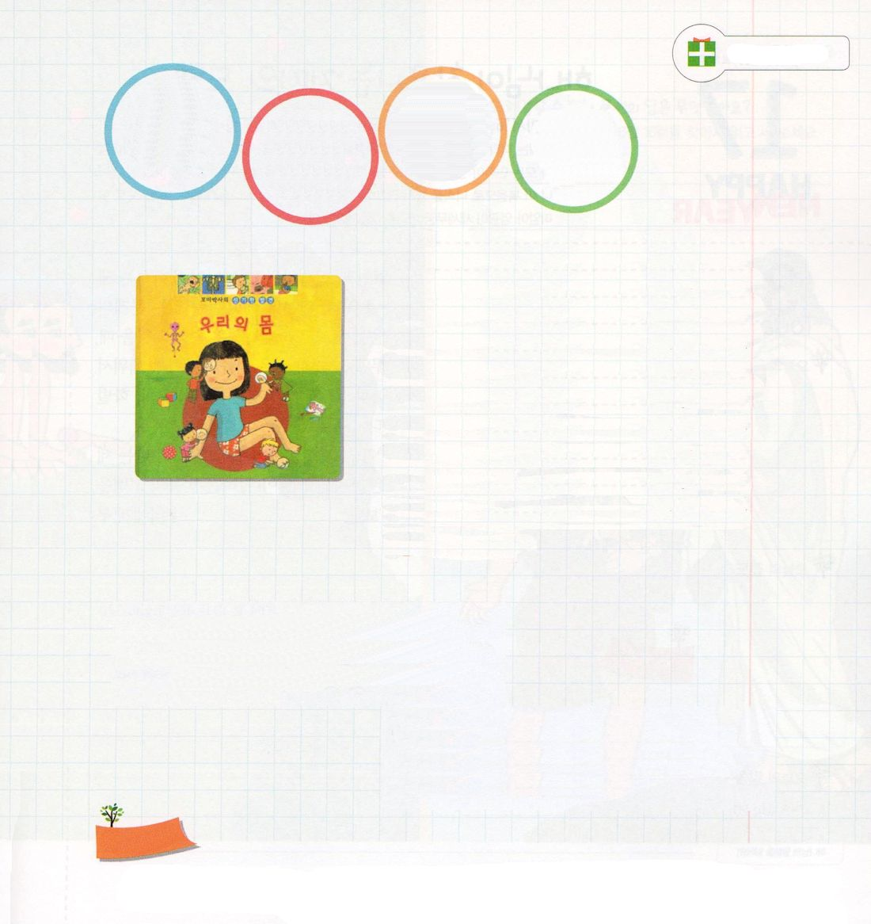
だれも さまたげることが できない
おくぎが あります

きんようび

使徒28:31 大胆に、少しも妨げられることなく、神の国を宣べ伝え、主イエス・キリストのことを教えた。

アメリカのある町では麻薬で650人が死んで、日本では一家に1人が精神病で苦しんでいて、韓国でも病院で治療を受けるうつ病患者が17%に増えています。
なぜ、このようなことが起きているのでしょうか。神様を離れて罪に落ちて、悪魔の子どもとして生きているからです。それゆえ、キリストとして来られたイエス様を伝えなければなりません。神様は私たちを伝道運動のモデルとして呼ばれました。だれも防ぐことができない伝道の奥義を通して、救われることに定められた人をつけてくださるでしょう。
神様が願われる場所に私たちを送って、多くのたましいを生かすように求めましょう。このとき、神の国の奥義を味わうようになって、伝道者の報いを受けるようになります。今日から私たちの家庭がひとつの地域とひとつの国を抱いて福音で生かせるように祈りましょう。
2014.9.10(ニューヨーク伝道集会2講)

でんどう
きょうの
きょうの
いのり
ヨシュア19
きょうの
みことば
いちにち １しょう かみさまの
みことばを よもう！

ていこくいのりに せいこうしたら チェックしよう
もくそうしよう

ちしきを つもう
読 書 旅 行

ある日、こけて、ひざをすりむいてしまいました。
ところで、すりむいたひざから血が出ました。時間が
少し過ぎたら、傷にかさぶたができて、かゆくなって
きました。たぶん、もう少し時間が過ぎれば、かさぶた
がとれて、新しいひふができるでしょう。知っている
でしょう。私たちのからだには、考えることもできな
い本当にふしぎに思えることがたくさん起きています。
神様がお造りになった人間のからだ!本当にふしぎに思
うでしょう。このようなふしぎな現象について、たの
しく探求しましょう。レムナントのみなさん!私のか
らだは、神様が造られた貴重なからだなので、世界
福音化のために健康管理はかならず必要なことなので
す。

＜人間のからだ
(キッズのためのしかけ図鑑絵本 KIDSはかせ)＞
ミッシェル ロングール (著)

主婦の友社 (2007/3/22)

おいのり
しよう

父なる神様！創世記3章の問題のゆえに、この世を生かす伝道運動のモデルとして私を選んでくださってありがとうございます。イエス様がキリストであることを伝える伝道者として訓練させてください。イエス様のお名前によってお祈りします。アーメン
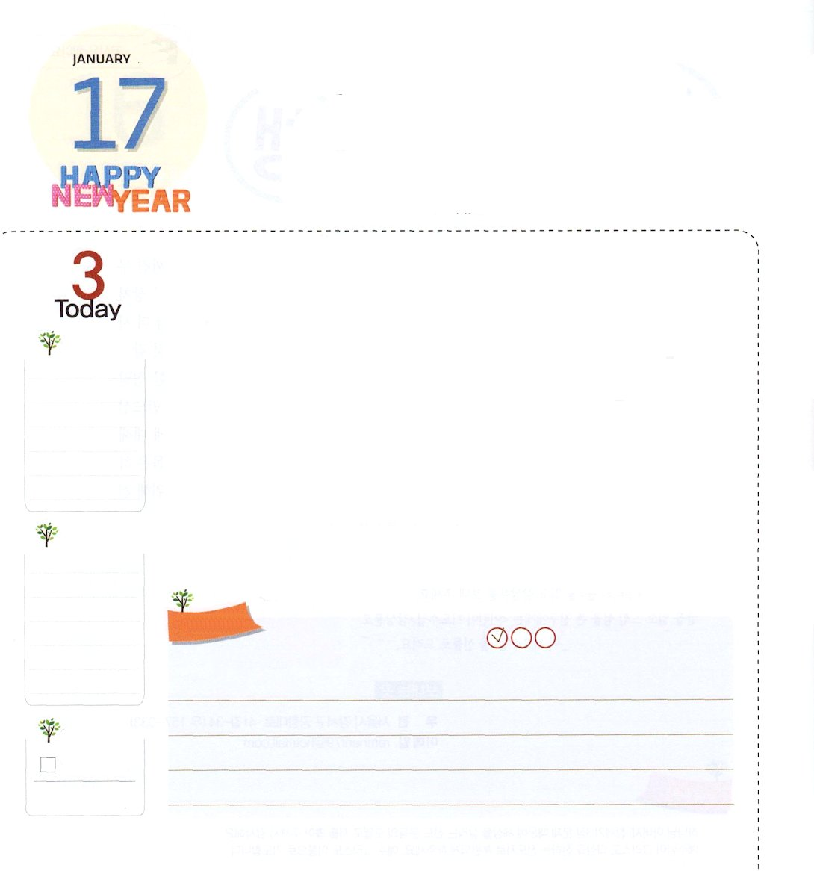
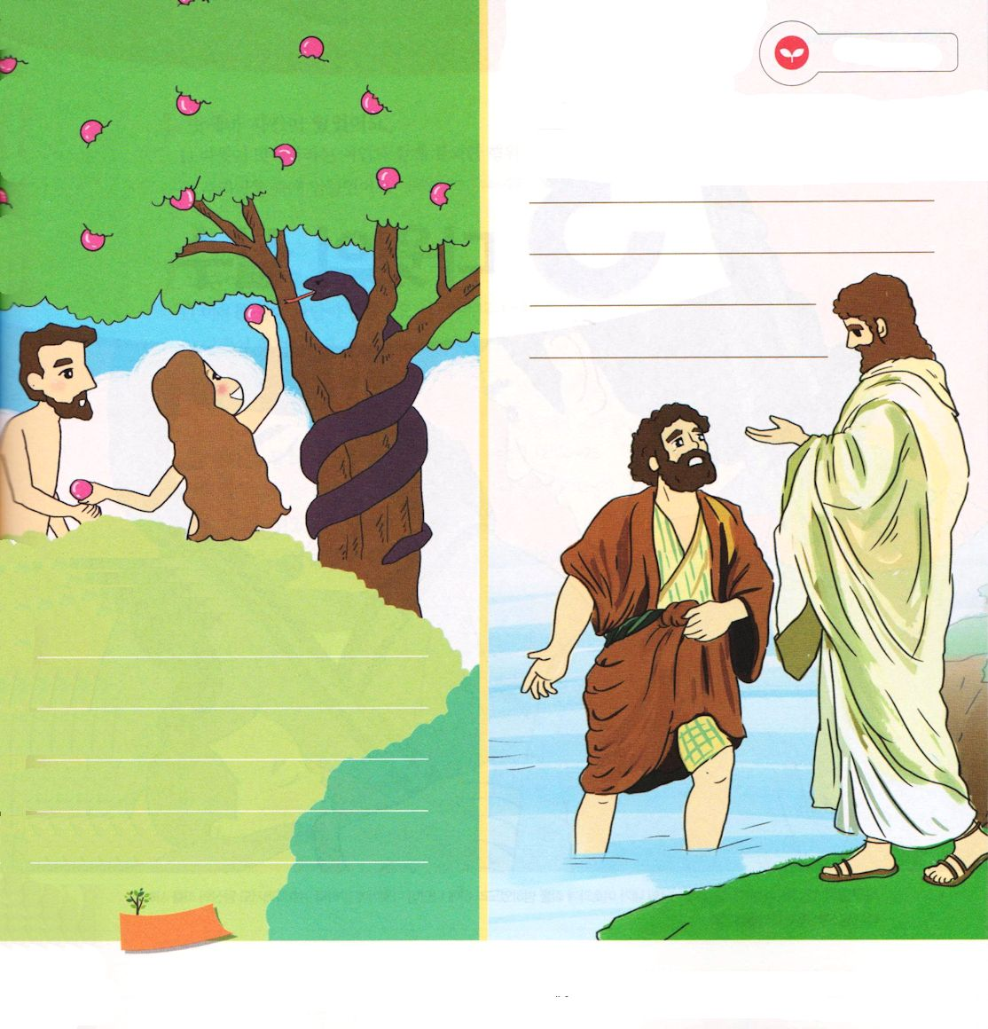
かみさまが さがして おられる
でしの モデル

どようび

ローマ16:25～27 私の福音とイエス・キリストの宣教によって、すなわち、世々にわたって長い間隠されていたが、今や現わされて、永遠の神の命令に従い、預言者たちの書によって、信仰の従順に導くためにあらゆる国の人々に知らされた奥義の啓示によって、あなたがたを堅く立たせることができる方、知恵に富む唯一の神に、イエス・キリストによって、御栄えがとこしえまでありますように。アーメン。

この世には、各分野ごとに師匠と弟子がいます。それなら、神様が願われる弟子はどんな人なのでしょうか。だれも知らない問題を知って、だれも解決できない問題の答えを持っている人です。時代ごとに福音を知らずに、奴隷、捕虜、属国になったとき、神様はイテロ、モーセ、ヨシュア、カレブ、サムエル、ダビデのような信仰の弟子を立てて、福音で時代を生かされました。それゆえ、サタンが最も恐れることは、立派な文化、学閥でなく、まさに福音を知る伝道弟子なのです。
イエス・キリストにだけついて行く弟子らしく、いま、この時間!「キリストで十分です。私は世界福音化のビジョンを握って、尊く用いられる弟子のモデル」という信仰の告白をしましょう。神様はパウロにくださった「ローマも見なければならない」という答えを私たちに注いでくださるでしょう。
2014.9.10（ニューヨーク伝道集会3講）

でんどう
きょうの
きょうの
いのり
ヨシュア20
きょうの
みことば
いちにち １しょう かみさまの
みことばを よもう！

この世の人たちが知らない問題は
なんですか。
創世記3章１～６節を見つけて読んで書きましょう。

ていこくいのりに せいこうしたら チェックしよう
もくそうしよう

ふくいんを
てきようしよう

なにによっても解決することができない問題の答えはなんですか。
マタイ1６章１６節を見つけて読んで書きましょう。

おいのり
しよう

父なる神様！神様が見つけて弟子のモデルとして私を選んでくださって、ありがとうございます。主を愛して、主だけに従って行き、主がいちばん願われるところで、願われることをするキリストの弟子にならせてください。イエス・キリストのお名前によってお祈りします。アーメン

